蔡英文的四个“他”

原创 有里儿有面 [有理儿有面](javascript:void(0);)

**有理儿有面**

微信号 youli-youmian

功能介绍 你说是不是

2019-12-22[原文](https://mp.weixin.qq.com/s?__biz=Mzg3MjEyMTYyNg==&mid=2247486453&idx=1&sn=a31280ad74f951014829946e4f0a3cec&chksm=cef55f80f982d696957bfcfe51517766dd1aeda97a88e7b6e69224968ce375f3a997ff8a30e8&scene=27#wechat_redirect&cpage=85)

收录于话题

2020年1月，台湾又将进入选举季。作为所谓“总统”候选人的蔡英文，可谓绞尽脑汁，用尽一切手段拉选票。

有理哥看了看她的竞选过程，发现善于利用特殊对象宣传造势真是其一大“亮点”。虽然骗取民意的伎俩大家都看得明白，但是不得不说蔡英文的舆论操纵能力不输她的美国爸爸。

被蔡英文利用的对象都有谁呢？简要概括，主要是四个“他”。今天，我们就聊聊蔡英文和他们之间的故事。

**蔡英文和抢劫犯林某**



今年10月初，一名林姓台湾男子以气枪扮真枪，在香港尖沙咀抢劫一间手表行，抢到两支手表，价值近百万港币。随后，戏剧性的一幕发生了……

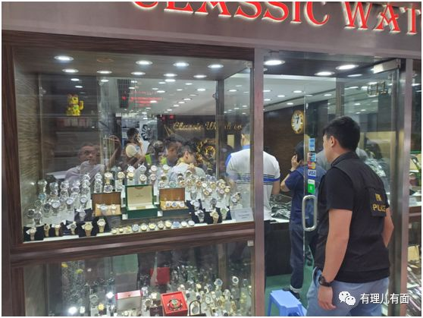

该林姓嫌疑人为了躲避法律制裁，当天就逃回了台湾。台中地检署向香港警务部门传真提供嫌疑人资料请求协查，于11月11日将其拘捕。其后，台中地检署希望取得案发现场闭路电视片段、受害者书面证供等证据，并在近日由“法务部”通过“陆委会”向香港方面提起司法互助请求。

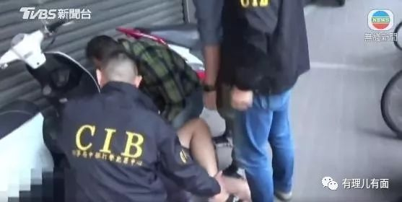

对此，香港保安局回复查询时表示，案件正根据香港法律进行处理，而香港因没有法律可以与台湾当局进行司法互助和移交逃犯事宜，如疑犯愿意从台湾来香港自首，港方随时接受，不会有任何限制。

本来香港方面是依法办事，地球人都知道，香港和台湾之间没有逃犯引渡条例，港府为了依法处理陈同佳杀人案，想要修订《逃犯条例》，就被反对派诬称“送中”，并借机大肆造谣抹黑，引发长达半年多的“修例风波”。蔡英文当局在当中也发挥了“不可忽略”的作用，与香港反对派遥相呼应，为犯下累累罪行的乱港暴徒提供庇护，企图制造“台独”与“港独”合流，共同对抗大陆。

然而，此次林某抢劫案，蔡英文却倒打一耙，再次上演“舆论造势”的把戏，在明知没有相关法律支撑的前提下，指示“陆委会”故意向港府提出要取得案发现场闭路电视片段、受害者书面证供等证据，树立自己“严惩凶犯”的形象，并借港府现在的“无能为力”和前期的陈同佳案，诬称“让人怀疑港府作法是否令香港成为犯罪天堂”，制造港府不重视民生和法治的负面印象，为修例风波再添一把邪火。真可谓一箭双雕，用心歹毒。

总拿各类犯罪分子做文章，可见，蔡英文的选情，的确吃紧。

此次抢劫犯林某，在没有《逃犯条例》的情况下，很可能逍遥法外。林某也被岛内网友戏称为“台版陈同佳”，很可能，他会成为第二例逍遥法外的“幸运儿”。

而这一切，都要“归功”于蔡英文，是她，给了犯罪分子“自由”的空气。

**蔡英文与杀人犯陈同佳**



2018年2月，在台“杀人”的陈同佳，因港台之间没有逃犯引渡条例，导致香港方面只能按照既定证据，判处陈同佳处理犯罪得益罪（俗称“洗黑钱罪”），入刑29个月。刑满后，其表示愿意就杀人案赴台自首，但遭到蔡英文当局的百般阻挠，导致陈至今仍逍遥法外。

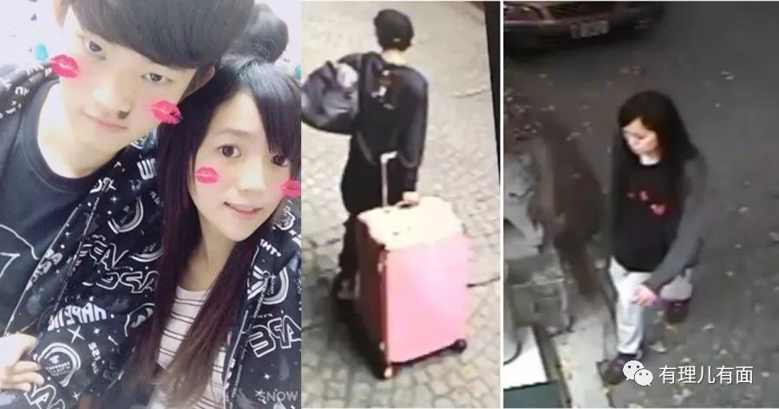

10月23日，陈同佳刑满获释。出狱后，陈同佳愿意就杀害女友潘晓颖命案前往台湾“自首”。然而，蔡英文却打起了“歪主意”，拿其自首做文章，竭力阻挠陈同佳赴台自首，对陈同佳和劝说其自首的牧师采取了入境管制措施，令二人不能在网上办理电子签证或以落地签证入境台湾。

随后，各种推脱理由一变再变，最先企图甩锅给香港警方，让香港警方侦办此案，却罔顾香港警方毫无证据、所有证据都在台湾警方手里的事实；接着，又称准备派员赴港押解，企图跨境执法，丝毫不尊重香港的司法管辖权。



整个过程，其实是一个舆论障眼法，蔡英文想借此营造 “顾台湾”的形象，骗取岛内民意，指示台湾“行政院”、“陆委会”、“法务部”、“移民署”等多部门轮番表态，混淆视听，为了自己的选情造势。

悲哀的是，直到现在，杀人犯陈同佳还逍遥法外。关于陈同佳的最新消息，还停留在近两个月前的10月29日，香港特首林郑月娥召开香港行政会议前称圣公会教省秘书长管浩鸣有与她联络，称陈同佳与家人需要研究及厘清讯息，确保他在台有公平审讯，目前不掌握陈同佳何时离开香港到台湾。

不出意料的话，陈同佳将逐渐从公众的视野中消失，其所犯下的杀人恶行也将随着时间的推移，逐渐无人问津，留下的只有被害人潘晓颖父母无尽的泪水和台湾警方起获却派不上用场的杀人证据。

而这一切，都是因为蔡英文。

**蔡英文与诈骗犯王立强**



11月下旬，诈骗犯王立强接受澳大利亚多家媒体采访，承认所谓“间谍”身份，自称服务于中国人民解放军总参谋部，曾负责在香港的情报活动，并在台湾地区活动，成功影响了2018年台湾的选举，更企图影响即将到来的2020年台湾“大选”，帮助国民党胜选云云……其向澳大利亚“投诚”，请求澳大利亚政府提供政治庇护。

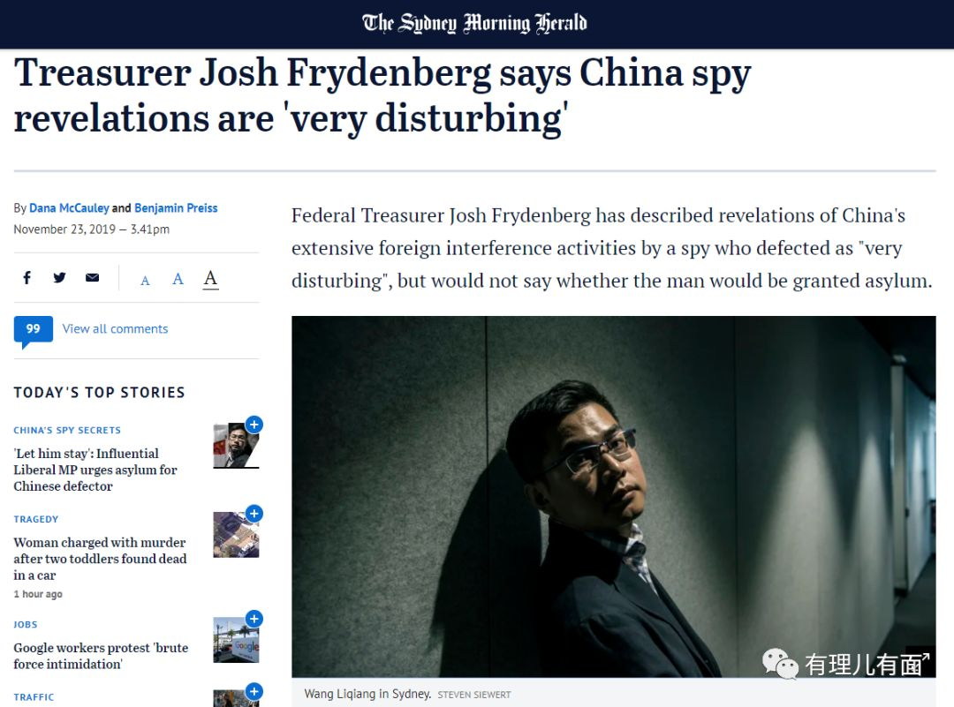

此言一出，西方炸锅，反华媒体纷纷加入报道行列。蔡英文立即跳出来，诬称大陆介入台湾选举。然而，还没等民进党和西方媒体尽兴，便被上海市公安局静安分局的一则官方通报啪啪打脸。

随着2016年王立强在福建省光泽县人民法院庭审视频的公布，真相更加清晰。连澳大利亚自己的媒体都发现了王立强身份蹊跷，《澳大利亚人报》和“天空新闻台”报道称，王立强的指称“非常可疑”。澳大利亚《每日电讯报》报道则直接以“中国间谍的闹剧”（ChinaSpy Farce）为标题，认为王立强是使用虚假的间谍证词，来换取澳大利亚的政治庇护和居留权。

而蔡英文这次，算彻底玩陷了！民众纷纷质疑民进党的动机。有岛内知名专家称，蔡英文利用诈骗犯进行舆论操作，目的是为了让大家觉得“大陆干预台湾地区选举”，利用这一假象，疯狂攻击对手，为自己拉选票。

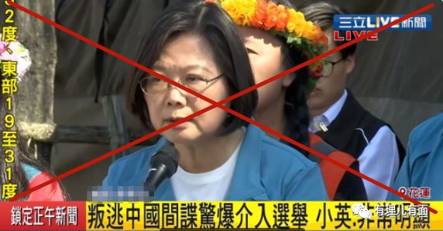

**蔡英文与“波特王”**



近日，油管上有一段关于蔡英文的另类视频，这名曾经的“气质文青”，竟然和网红“波特王”用“土味情话”打情骂俏起来，由于视频过于“油腻”，引发岛内民众不适，纷纷吐槽“好恶心”！

日前，蔡英文前往高雄参访新媒体新创产业，其中包括以一系列“撩妹情话”走红的岛内网红“波特王”所在的公司，镜头前“波特王”采用“撩妹”本领与蔡英文频频互动，后者则十分配合，甘愿装嫩被撩……

蔡英文在参观公司的活动中，说到“高雄人不跟海在一起要跟什么在一起”的时候，陪同在一旁的“波特王”立刻说“跟你在一起”，而蔡英文“撒娇”笑说：“竟然敢跟我讲这种话！”

而当蔡英文看到该公司的员工餐中有鸡翅，“波特王”又再度发挥撩功，问蔡英文：“你知道你是什么肉吗？”正当蔡英文思索答案时，波特王立刻跟上，“你是我的心头肉！”此时，蔡英文立刻转身，“愠怒”道：“这家伙好大胆！”



之后到了编剧部，“波特王”继续攻势，先是告诉蔡英文“我没把你当偶像”，然后又说“我把你当我的结婚对象”，蔡英文则忍不住说：“真的没大没小耶！”

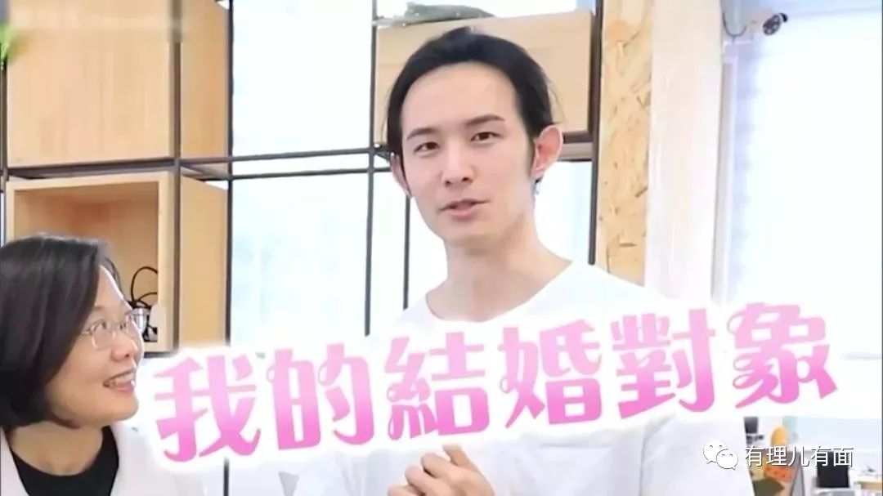

“波特王”接着又告诉蔡英文“如果再继续跟我相处一阵子的话，我觉得你会变坏人！”当蔡英文不解地看向“波特王”，没想到后者又说道“因为我想把你宠坏！”



一波超能打情骂俏下来，民众也算真的见识到蔡英文为了选票，没有了下限……

从杀人犯、诈骗犯再到抢劫犯，蔡英文把各类犯罪分子利用的“淋漓尽致”，可笑的是，这些都被公众很快识破。蔡英文无奈之余，转换方向，企图利用“网红”抓住年轻人，没想到，亦被民众直呼“很恶心”！

掰着手指算算，距离2020年1月11日台湾“大选”，还剩不到20天，蔡英文已经使出了浑身解数。剩下的日子，不管蔡英文出什么幺蛾子，我们只需微微一笑，静静的看着她表演……

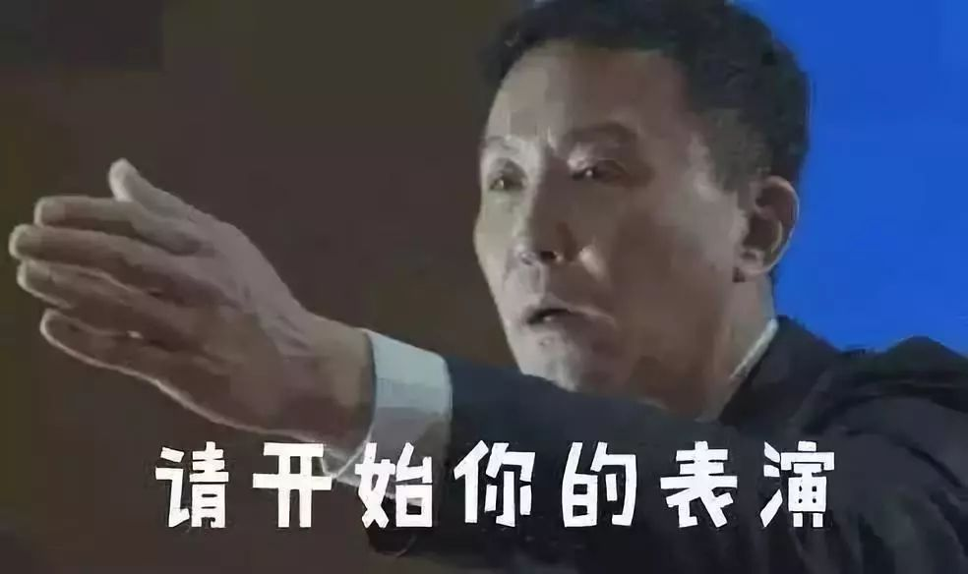

有里儿有面

**微信扫一扫赞赏作者** **赞赏**

已喜欢，对作者说句悄悄话

取消

**发送给作者**

**发送**

最多40字，当前共字

 人赞赏

上一页 1/3 下一页

长按二维码向我转账

受苹果公司新规定影响，微信 iOS 版的赞赏功能被关闭，可通过二维码转账支持公众号。

### 精选留言

用户设置不下载评论